Образовательный маршрут
«Экологическая тропа».
Уважаемые родители!
Знакомство ребенка с миром природы начинается задолго до того, как он начинает говорить и ходить. Мир природы волнует его, будит интересы, фантазию. Детская художественная литература о природе воздействует как на сознание ребенка так и на его чувства. Яркий образный язык произведений создает у детей определенное настроение, повышает познавательный интерес к природе.
Вы, наверное, обращали внимание на то, как наши поэты, писатели очень интересно, живо, нежно описывают и муху, и комара, и паучка. И это правильно! Если с ранних лет малыша окружают добро и ласка, то у него возникает желание беречь и любоваться всем живым. А в дальнейшем, произойдет перенос такого поведения на взаимоотношения с людьми, которые будут окружать ребенка.
Тропа 1. Более глубокому пониманию окружающей действительности способствуют художественные произведения русского фольклора: сказки http://vseskazki.su/vladimir-dal/vojna-gribov-s-yagodami.html, http://xn----gtbbeayj3d7f.net/stati/veselimsya-s-mamoj/skazki/russkie-narodnye-skazki/zimove-zverey/ , песенки, потешки, заклички. Прочитайте ребенку веселые потешки, выучите одну из них наизусть, на свой выбор http://kladraz.ru/dlja-samyh-malenkih/ruskie-narodnye-poteshki-dlja-detei-4-5-let-v-detskom-sadu.html.
Тропа 2. Рассказ В. Вересаева «Братишка» и сказки В Сутеева служат примером для понятия смысла дружбы, взаимопомощи и поддержки. Рассказ В. Вересаева «Братишка» вы можете прочитать на http://lukoshko.net/story/bratishka.htm, по сказкам В. Сутеева вы можете с ребенком посмотреть мультфильмы на https://www.youtube.com/watch?v=rgSNmapyrHw&list=PLt6kNtUbjfc80KFiofM5lOYt4eDbD61GT&pbjreload=10, https://www.youtube.com/watch?v=MYxsDlpMN10, https://www.youtube.com/watch?v=H5v-56erD4k .
После просмотра мультфильмов обсудите их.
- Кто помог животным в сказке «Под грибом» узнать почему под грибом сначала одному муравью было тесно, а потом пятеро животных смогли под ним уместиться?
- В одной из сказок Сутеева заяц набрал их целый мешок.
- Назовите героя сказки, которому заяц отдал последнее яблоко?
- Кто сидел под яблоней, когда к ней вновь прибежал заяц?
- Почему заяц смог убежать от волка?
- В чем помогла ежику палочка – выручалочка?
- Как палочка – выручалочка помогла зайцу?
- Кому и как еще помогла палочка- выручалочка?
- Почему еж решил, что ему не нужна палочка- выручалочка?
Тропа 3. После обсуждения мультфильмов поиграйте с Вашим малышом, предложите ему отгадать из каких сказок Сутеева эти иллюстрации:

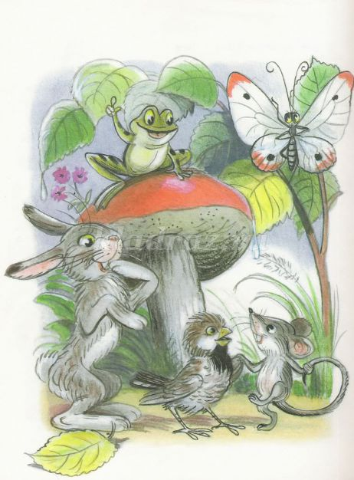
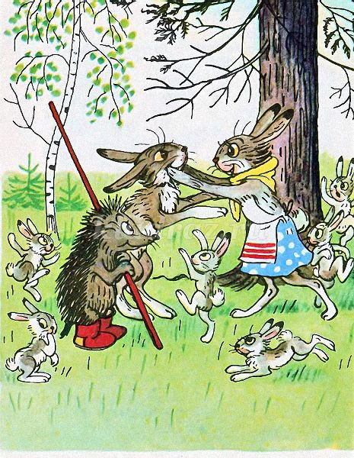
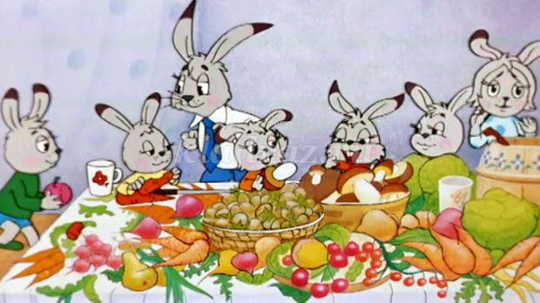
Тропа 4. А в завершении путешествия Вы можете совместно с ребенком собрать пазлы по сказкам В. Г. Сутеева на http://otradny-13sad.minobr63.ru/?page_id=5255
Стихотворения С. Есенина, Ф. Тютчева, И. Бунина, А. Пушкина внушают через красоту природы - любовь к родине, бережное отношение к окружающей нас природе. Познакомьте своего малыша с некоторыми их стихотворениями на https://rustih.ru/stixi-o-prirode/sergej-esenin-stixi-o-prirode/, https://rustih.ru/stixi-dlya-detej/ivan-bunin-stixi-dlya-detej/, https://rustih.ru/stixi-o-prirode/fedor-tyutchev-stixi-o-prirode/, https://rustih.ru/stixi-o-prirode/stixi-aleksandra-pushkina-o-prirode/.
Уважаемые родители!
Исходя из желания и интересов Вашего ребенка, Вы можете организовать увлекательное путешествие и по временам года, и попытайтесь взглянуть на волшебный мир природы глазами художника, поэта, музыканта. Откройте свое сердце для восприятия красоты и гармонии красок, слов, звуков!

